**PENGARUH GAYA KEPEMIMPINAN DAN LINGKUNGAN KERJA TERHADAP KINERJA KARYAWAN PADA PT BRECXELLE BERKAH UNITI KOTA DEPOK**

***THE INFLUENCE OF LEADERSHIP STYLE AND WORK ENVIRONMENT ON EMPLOYEE PERFORMANCE AT PT BRECXELLE BERKAH UNITI DEPOK CITY***

**Pratiwi Setiawati1, Suwanto2**

1,2Fakultas Ekonomi dan Bisnis, Universitas Pamulang

*Email :  [pratiwisetiawati854@gmail.com](mailto: pratiwisetiawati854@gmail.com1*, dosen01813@unpam.ac.id2 )[1*](mailto: pratiwisetiawati854@gmail.com1*, dosen01813@unpam.ac.id2 )[, dosen01813@unpam.ac.id](mailto: pratiwisetiawati854@gmail.com1*, dosen01813@unpam.ac.id2 )[2](mailto: pratiwisetiawati854@gmail.com1*, dosen01813@unpam.ac.id2 )*

|  |  |
| --- | --- |
| Article history :  Received : 10-02-2025  Revised : 13-02-2025  Accepted : 14-02-2025 Published: 16-02-2025 | ***Abstract***  *The purpose of this study is to know how leadership styles and work environment affect employees' performance in pt brecxelle benture bento. The method used is quantitative with an associative approach. The sample sampling technique USES a saturated sample and obtained a sample of 96 respondents. Data analysis USES validity tests, religious tests, classic assumptions test, regression analysis, correlation coefficients, determinations and hypothetical testing. The result of this study is that leadership style has a significant impact on employees' performance with a value of 34.6% and hypothesis tests obtained t count > t tables or (7.049 > 1.986). The work environment is significant in the performance of employees with a 43.8% value coefficient determinations and hypothetical tests obtained t count > t tables or (8.566 > 1.986). Leadership styles and work environments simultaneously affect the performance of employees with regression equality = 11,129 + 0.264x1 + 0.465x2. The value of coefficient determinations of 48.4% while the remaining 51.6% is affected by other factors. Hypothetical test obtained value f count > f table or (43,306 > 3.090).*  ***Keywords: Leadership Style, Work Environment, Employee Performance*** |

**Abstrak**

Tujuan penelitian ini adalah untuk mengetahui pengaruh gaya kepemimpinan dan lingkungan kerja terhadap kinerja karyawan pada PT Brecxelle Berkah Uniti. Metode yang digunakan adalah kuantitatif dengan pendekatan asosiatif. Teknik pengambilan sampel menggunakan sampling jenuh dan diperoleh sampel sebanyak 96 responden. Analisis data menggunakan uji validitas, uji reliabilitas, uji asumsi klasik, analisis regresi, koefisien korelasi, koefisien determinasi dan uji hipotesis. Hasil penelitian ini adalah Gaya kepemimpinan berpengaruh signifikan terhadap kinerja karyawan dengan nilai koefisien determinasi sebesar 34,6% dan uji hipotesis diperoleh t hitung > t tabel atau (7,049 > 1,986). Lingkungan kerja berpengaruh signifikan terhadap kinerja karyawan dengan nilai koefisien determinasi sebesar 43,8% dan uji hipotesis diperoleh t hitung > t tabel atau (8,566 > 1,986). Gaya kepemimpinan dan Lingkungan kerja secara simultan berpengaruh signifikan terhadap kinerja karyawan dengan persamaan regresi Y = 11.129 + 0,264X1 + 0,465X2. Nilai koefisien determinasi sebesar 48,4% sedangkan sisanya sebesar 51,6% dipengaruhi faktor lain. Uji hipotesis diperoleh nilai *F hitung > F tabel* atau (43,306 > 3.090).

**Kata Kunci : Motivasi, Lingkungan Kerja, Kinerja Karyawan**

**PENDAHULUAN**

PT Brecxelle Berkah Uniti Kota Depok adalah produsen cireng crispy shazafood dan rujak cireng brecxelle, memproduksi dua produk: rujak cireng kriwil dan pisang lumer. Saat ini, pemasarannya tidak hanya mencakup toko swalayan dan minimarket di kota-kota besar, tetapi juga memiliki puluhan lebih reseler di seluruh kota-kota besar. Bahkan dengan kemajuan teknologi, yaitu media sosial, konsumennya sekarang berasal dari luar negeri. PT Brecxelle Berkah Uniti Depok bertekad untuk menjadi perusahaan yang konsisten dengan menjaga kualitas sumber daya manusianya sehingga semua aspek yang diperlukan untuk mencapai kinerja dapat dicapai dengan maksimal. Untuk mengatasi persaingan yang semakin tajam, PT Brecxelle Berkah Uniti Depok terus memperluas pangsa pasar dalam negeri.

Berdasarkan hasil penelitian di PT Brecxelle Berkah Uniti Kota Depok menunjukkan permasalahan yang terjadi akibat kurangnya gaya kepemimpinan dan lingkungan kerja yang kurang nyaman yang menyebab kan tingkat produksi kinerja karyawan menurun setiap tahun nya. Hal tersebut didukung dengan pernyataan dari pihak HRD PT Brecxelle Berkah Uniti Kota Depok yang menjelaskan penyebab banyaknya karyawan yang mengundurkan diri secara tiba-tiba yaitu karena perbedaan perilaku yang diberikan dari pemimpin, ada juga kesenjangan antar karyawan yang menyebabkan hubungan satu sama lain terasa tidak nyaman karena saling membedakan dan menjatuhkan. Dari segi lingkungan juga terlihat bahwa fasilitas yang disediakan kurang layak contohnya keterbatasan jumlah toilet dan tidak setara dengan banyak nya jumlah karyawan, ruangan keja yang panas dan lain nya.

PT Brecxelle Berkah Uniti Kota Depok menilai kinerja karyawan berdasar pada hasil produksi dengan membandingkan jumlah target produksi dengan realisasi produksi setiap tahunnya. Berikut ini tabel tentang target produksi dan realisasi produksi di PT Brecxelle Berkah Uniti Depok dari tahun 2021 sampai 2023 yang diperoleh penulis mengenai kinerja karyawan:

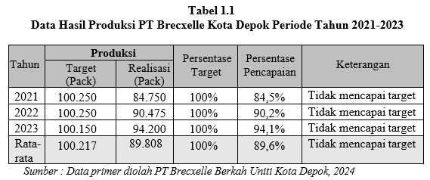

Diatas diketahui bahwa hasil penilaian kinerja pada tahun 2021 sampai dengan 2023 terdapat indikator target yang tidak mencapai target selama 3 tahun, dikarenakan semua karyawan tidak melaksanakan tugas dengan maksimal. Pencapaian produksi tahun 2021 sebesar 84.750 pcs dan hanya mencapai 84,5% dari target yang ditetapkan. Tahun 2022 pencapaian produksi mengalami kenaikan menjadi 90.475 yang mampu mencapai sebesar 90,2%. Tahun 2023 mengalami kenaikan menjadi 94.200 atau hanya mencapai 94,1%. Demikian jumlah produksi dari tahun 2020 sampai 2022 tidak mencapai target sehingga secara keseluruhan hanya mampu mencapai rata-rata 89,6%.

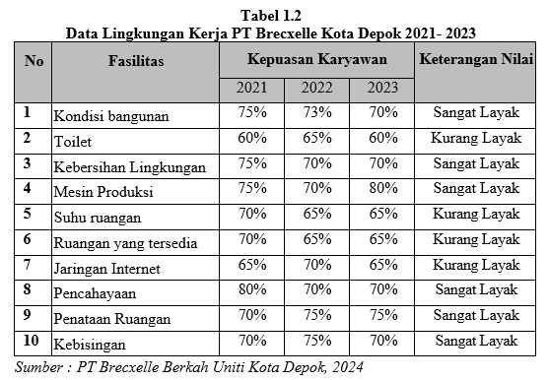

Dari pernyataan diatas dapat diketahui fasilitas dan kenyamanan lingkungan kerja yang diberikan PT Brecxelle Berkah Uniti Depok kepada karyawan belum terpenuhi secara maksimal. Terutama dari fasilitas toilet, suhu ruangan, fasilitas ruangan yang tersedia kurang memumpuni, serta jaringan internet yang tidak stabil. Sementara kondisi bangunan, kebersihan lingkungan, mesin produksi, pencahayaan, penataan ruangan, serta kebisingan memiliki penilai karyawan cukup baik. Hal-hal tersebutlah yang menjadi penyebab karyawan bekerja belum maksimal dan berdampak pada kinerja

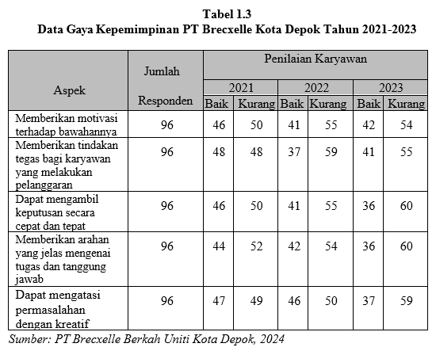

Pada pra survey yang di lakukan kepada karyawan PT Brecxelle Berkah Uniti Depok mengenai aspek – aspek yang mempengaruhi gaya kepemimpinan dapat dilihat pada penilaian karyawan pada tahun 2021 bahwa gaya kepemimpinan pada PT Brecxelle Berkah Uniti Depok terbilang masih kurang baik terutama pada aspek memberikan arahan yang jelas mengenai tugas dan tanggung jawab terhadap bawahannya dimana 52 karyawan menilai masih kurang baik. Sementara pada tahun 2022 di dominasi oleh aspek memberikan tindakan tegas bagi karyawan yang melakukan pelanggaran yaitu sebanyak 59 karyawan menilai kurang baik. Sementara itu pada tahun 2023 aspek dapat mengambil keputusan secara cepat dan tepat, dan aspek memberikan arahan yang jelas mengenai tugas dan tanggung jawab dinilai masih juga kurang karena masing-masing 60 karyawan menilai kurang. Artinya gaya kepemimpinan yang dirasakan oleh karyawan dari beberapa aspek tersebut diatas mayoritas direspon dengan jawaban kurang baik, sehingga bisa mempengaruhi menurunnya kinerja karyawan di PT Brecxelle Berkah Uniti Depok

**METODE PENELITIAN**

1. **Teknik Analisis Data**
2. Uji Validitas

Valid adalah menunjukkan derajad ketepatan antara data yang sesungguhnya terjadi pada obyek dengan data yang dapat dikumpulkan oleh peneliti. Menurut Sugiyono (2019:361) berpendapat ”valid berarti terdapat kesamaan antara data yang terkumpul dengan data yang sesungguhnya”.

1. Uji Reliabilitas

Uji reliabilitas merupakan serangkaian pengukuran atau serangkaian alat ukur yang memiliki konsistensi bila pengukuran yang dilakukan dengan alat ukur itu dilakukan secara berulang

1. Uji Asumsi Klasik
2. Uji Normalitas

Uji normalitas digunakan untuk menguji apakah dalam sebuah model regresi, variabel dependen, variabel independen, atau keduanya mempunyai distribusi normal atau tidak

1. Ulji Mulltikolinelaritas

Uji Multikolinieritas ini bertujuan menguji apakah pada model regresi ditemukan adanya korelasi antar variabel independen

1. Uji Autokorelasi

Uji autokorelasi digunakan untuk mengetahui ada atau tidaknya penyimpangan asumsi klasik autokorelasi, yaitu adanya korelasi antar anggota sampel

1. Ulji Heltelroskeldastisitas

Menurut Ghozali (2018:139) berpendapat “uji heteroskedastisitas bertujuan untuk mengetahui apakah dalam model regresi terjadi ketidaksamaan varian dari suatu residual pengamatan ke pengamatan lain”.

1. Uji Regresi Linier

Menurut Sugiyono (2019:277) berpendapat “Regresi linier sederhana digunakan untuk mengestimasi besarnya koefisien yang dihasilkan dari persamaan yang bersifat linier saru variabel bebas untuk digunakan sebagai alat prediksi besarnya variabel tergantung”. Menurut Sugiyono (2019:277) berpendapat “analisis regresi digunakan untuk melakukan prediksi bagaimana perubahan nilai variabel dependen bila nilai variabel independen dinaikan/diturunkan”.

1. Analisis Koefisien Korelasi

Analisis koefisien korelasi dimaksudkan untuk mengetahui tingkat hubungan antara variabel independen dengan variabel dependen baik secara parsial maupun simultan.

1. Uji Koefisien Determinasi (R2)

Analisis koefisien determinasi dimaksudkan untuk mengetahui besarnya pengaruh antara variabel independen terhadap variabel dependen baik secara parsial maupun simultan

1. Uji Hipotesis

Pengujian hipotesis dimaksudkan untuk menentukan apakah suatu hipotesis sebaiknya diterima atau ditolak. Menurut Sugiyono (2019:213) berpendapat “hipotesis merupakan jawaban sementara terhadap rumusan masalah penelitian, oleh karena itu rumusan masalah penelitian biasanya disusun dalam bentuk kalimat pertanyaan.” Dengan demikian hipotesis penelitian dapat diartikan sebagai jawaban yang bersifat sementara terhadap masalah penelitian, sampai terbukti melalui data yang terkumpul dan harus diuji secara empiris.

**HASIL DAN PEMBAHASAN**

1. **Uji Intrumen**
2. **Uji Validitas**

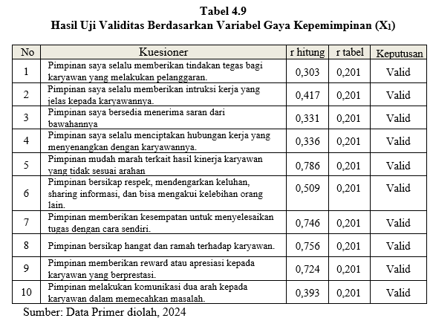

Berdasarkan data tabel di atas, variabel gaya kepemimpinan (X1) diperoleh nilai r hitung > r tabel (0,201), dengan demikian maka semua item kuesioner dinyatakan valid. Untuk itu kuesioner yang digunakan layak untuk diolah sebagai data penelitian

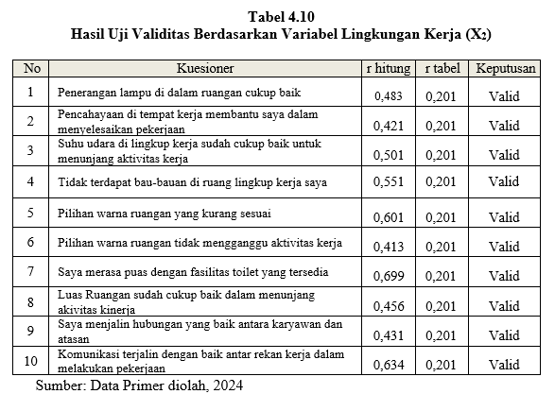

Berdasarkan data tabel di atas, variabel lingkungan kerja (X2) diperoleh nilai r hitung > r tabel (0,201), dengan demikian maka semua item kuesioner dinyatakan valid

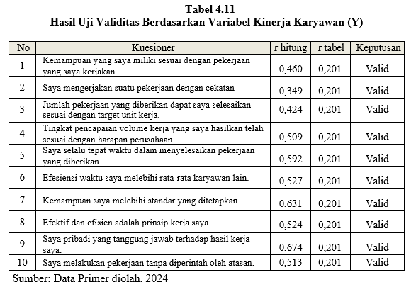

Berdasarkan data tabel di atas, variabel kinerja karyawan (Y) diperoleh nilai r hitung > r tabel (0,201), dengan demikian maka semua item kuesioner dinyatakan valid. Untuk itu kuesioner yang digunakan layak untuk diolah sebagai data penelitian

1. **Hasil Uji Reliabilitas**

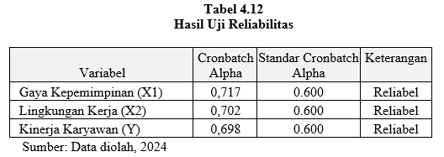

Berdasarkan hasil pengujian pada tabel di atas, menunjukkan bahwa variabel gaya kepemimpinan (X1), lingkungan kerja (X2) dan kinerja karyawan (Y) dinyatakan reliabel, hal itu dibuktikan dengan masing-masing variabel memiliki nilai cronbatch alpha lebih besar dari 0,600

1. **Uji Asumsi Klasik**
2. **Uji Normalitas**

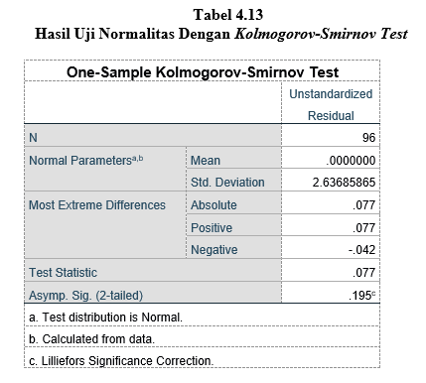

Berdasarkan hasil pengujian pada tabel di atas, diperoleh nilai signifikansi α = 0,195 dimana nilai tersebut lebih besar dari nilai α = 0,050 atau (0,195 > 0,050). Dengan demikian maka asumsi distribusi persamaan pada uji ini adalah normal

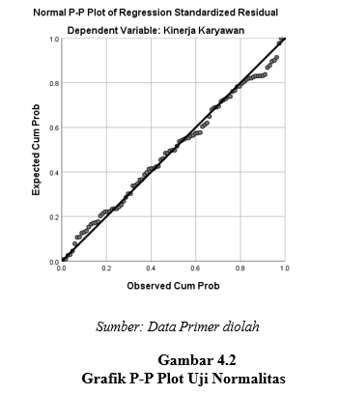

Pada gambar di atas dapat dilihat bahwa grafik normal probability plot menunjukkan pola grafik yang normal. Hal ini terlihat dari titik yang menyebar disekitar garis diagonal dan penyebarannya mengikuti garis diagonal. Oleh karena ini dapat disimpulkan bahwa model regresi memenuhi asumsi normalitas.

1. **Ulji Mulltikolinelaritas**

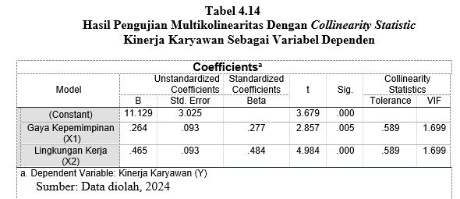

Berdasarkan hasil pengujian multikolinieritas pada tabel di atas diperoleh nilai *tolerance* masing-masing variabel bebas yaitu gaya kepemimpinan sebesar 0,589 dan Lingkungan Kerja sebesar 0,589 dimana kedua nilai tersebut kurang dari 1, dan nilai *Variance Inflation Factor* (VIF) variabel gaya kepemimpinan sebesar 1,699 serta lingkungan kerja sebesar 1,699 dimana nilai tersebut kurang dari 10. Dengan demikian model regresi ini tidak ada multikolinearitas

1. **Uji Autokorelasi**

Berdasarkan hasil pengujian pada tabel berikut, model regresi ini tidak ada autokorelasi, hal ini dibuktikan dengan nilai *Durbin-Watson* sebesar 1.839 yang berada diantara interval 1.550 – 2.460

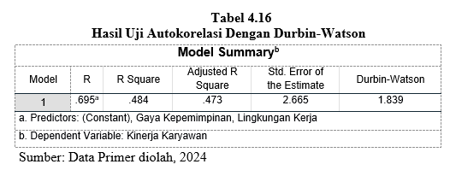

1. **Ulji Heltelroskeldastisitas**

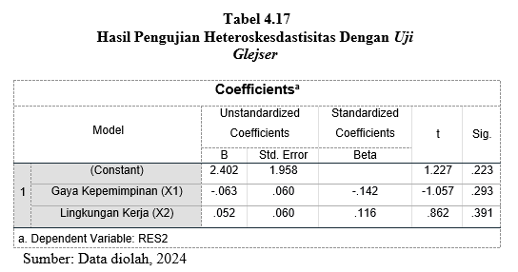

Berdasarkan hasil pengujian pada tabel di atas, *glejser test model* pada variabel gaya kepemimpinan (X1) diperoleh nilai *probability* signifikansi (Sig.) sebesar 0,293 dan Lingkungan kerja (X2) diperoleh nilai *probability* signifikansi (Sig.) sebesar 0,391 dimana keduanya nilai signifikansi (Sig.) > 0,05. Dengan demikian *regression model* pada data ini tidak ada gangguan heteroskesdastisitas, sehinga ini layak dipakai sebagai data penelitian. Adapun hasil uji heteroskedastisitas adalah sebagai berikut:

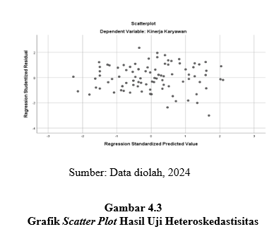

Berdasarkan hasil gambar di atas, titik-titik pada grafik *scatterplot* tidak mempunyai pola penyebaran yang jelas atau tidak membentuk pola tertentu. Dengan demikian disimpulkan tidak terdapat gangguan heteroskedastisitas pada model regresi sehingga model regresi ini layak dipakai sebagai data penelitian

1. **Uji Asumsi Regresi Linier**

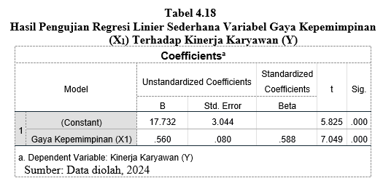

Berdasarkan hasil perhitungan regresi pada tabel di atas, maka dapat diperoleh persamaan regresi Y = 17.732 + 0,560X1. Dari persamaan di atas maka dapat disimpulkan sebagai berikut

1. Nilai konstanta sebesar 17.732 diartikan bahwa jika variabel gaya kepemimpinan (X1) tidak ada maka telah terdapat nilai kinerja karyawan (Y) sebesar 17.732 *point*.
2. Nilai koefisien regresi gaya kepemimpinan (X1) sebesar 0,560 diartikan apabila konstanta tetap dan tidak ada perubahan pada variabel lingkungan kerja (X2), maka setiap perubahan 1 unit pada variabel gaya kepemimpinan (X1) akan mengakibatkan terjadinya perubahan pada kinerja karyawan (Y) sebesar 0,560 *point*.

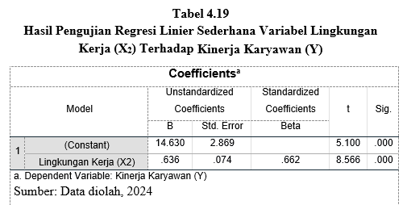

Berdasarkan hasil perhitungan regresi pada tabel di atas, maka dapat diperoleh persamaan regresi Y = 14.630 + 0,636X2. Dari persamaan di atas maka dapat disimpulkan sebagai berikut

1. Nilai konstanta sebesar 14.630 diartikan bahwa jika variabel lingkungan kerja (X2) tidak ada, maka telah terdapat nilai kinerja karyawan (Y) sebesar 14.630 *point.*
2. Nilai koefisien regresi lingkungan kerja (X2) sebesar 0, 636 diartikan apabila konstanta tetap dan tidak ada perubahan pada variabel gaya kepemimpinan (X1), maka setiap perubahan 1 unit pada variabel lingkungan kerja (X2) akan mengakibatkan terjadinya perubahan pada kinerja karyawan (Y) sebesar 0, 636 *point.*

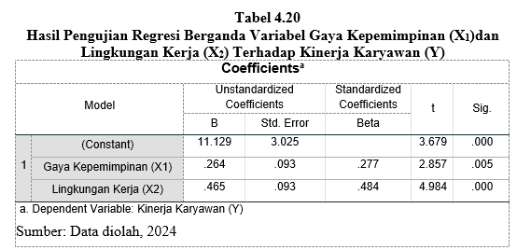

Berdasarkan hasil analisis perhitungan regresi pada tabel di atas, maka dapat diperoleh persamaan regresi Y = 11.129 + 0,264X1 + 0,465X2. Dari tersebut dapat disimpulkan sebagai berikut:

1. Nilai konstanta sebesar 11.129 diartikan bahwa jika variabel gaya kepemimpinan (X1) dan lingkungan kerja (X2) tidak ada maka telah terdapat nilai kinerja karyawan (Y) sebesar 11.129 *point.*
2. Nilai gaya kepemimpinan (X1) 0, 264 diartikan apabila konstanta tetap dan tidak ada perubahan pada variabel lingkungan kerja (X2), maka setiap perubahan 1 unit pada variabel gaya kepemimpinan (X1) akan mengakibatkan terjadinya perubahan pada kinerja karyawan (Y) sebesar 0, 264 *point.*
3. Nilai lingkungan kerja (X2) 0, 465 diartikan apabila konstanta tetap dan tidak ada perubahan pada variabel gaya kepemimpinan (X1), maka setiap perubahan 1 unit pada variabel lingkungan kerja (X2) akan mengakibatkan kenaikan terjadinya perubahan pada kinerja karyawan (Y) sebesar 0, 465 *point.*
4. **Analisis Koefisien Korelasi (r).**

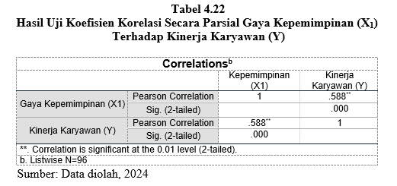

Berdasarkan hasil pengujian pada tabel di atas, diperoleh nilai *Koefisien korelasi* sebesar 0,588 artinya kedua variabel memiliki tingkat hubungan yang **sedang**

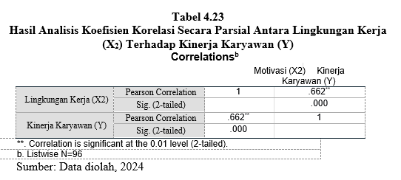

Berdasarkan pada hasil pengujian pada tabel di atas, diperoleh nilai *Koefisien korelasi* sebesar 0,662 artinya kedua variabel mempunyai tingkat hubungan yang **kuat**

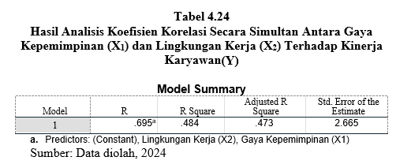

Berdasarkan pada hasil pengujian pada tabel di atas, diperoleh nilai *Koefisien korelasi* sebesar 0,695 artinya variabel gaya kepemimpinan dan lingkungan kerja mempunyai tingkat hubungan yang **kuat** terhadap kinerja karyawan

1. **Analisis Koefisien Determinasi**

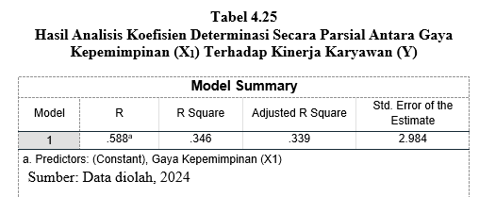

Berdasarkan pada hasil pengujian pada tabel di atas, diperoleh nilai Koefisien determinasi sebesar 0,346 maka dapat disimpulkan bahwa variabel gaya kepemimpinan berpengaruh terhadap variabel kinerja karyawan sebesar 34,6% sedangkan sisanya sebesar 65,4% dipengaruhi oleh faktor lain

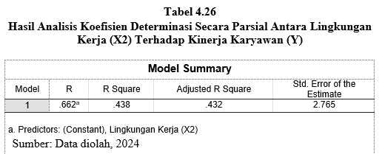

Berdasarkan pada hasil pengujian pada tabel di atas, diperoleh nilai Koefisien determinasi sebesar 0,438 maka dapat disimpulkan bahwa variabel lingkungan kerja berpengaruh terhadap variabel kinerja karyawan sebesar 43,8% sedangkan sisanya sebesar 56,2% dipengaruhi faktor lain

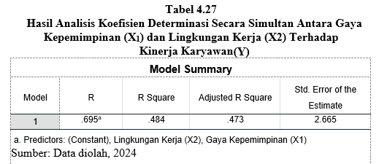

Berdasarkan pada hasil pengujian pada tabel di atas, diperoleh nilai Koefisien determinasi sebesar 0,484 maka dapat disimpulkan bahwa variabel gaya kepemimpinan dan lingkungan kerja berpengaruh terhadap variabel kinerja karyawan sebesar 48,4% sedangkan sisanya sebesar 51,6% dipengaruhi oleh faktor lain yang tidak dilakukan penelitian

1. **Uji hipotesis**

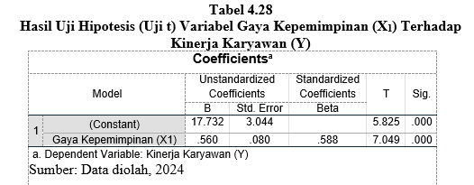

Berdasarkan pada hasil pengujian pada tabel di atas diperoleh df = (n-2), maka diperoleh (96-2) = 94, maka *ttabel* = 1,986. Nilai *t hitung* > *t tabel* atau (7,049 > 1,986) Hal tersebut juga diperkuat dengan nilai *ρ value* < *Sig*.0,05 atau (0,000 < 0,05). Dengan demikian maka H0 ditolak dan H1 diterima, hal ini menunjukkan bahwa terdapat pengaruh yang signifikan secara parsial antara gaya kepemimpinan terhadap kinerja karyawan pada PT Brecxelle Berkah Uniti Kota Depok.

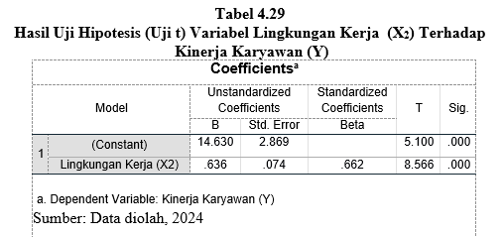

Berdasarkan pada hasil pengujian pada tabel di atas diperoleh df = (n-2), maka diperoleh (96-2) = 94, maka *ttabel* = 1,986. Nilai *t hitung* > *t tabel* atau (8,566 > 1,986). Hal tersebut juga diperkuat dengan nilai *ρ value* < *Sig*.0,05 atau (0,000 < 0,05). Dengan demikian maka H0 ditolak dan H2 diterima, hal ini menunjukkan bahwa terdapat pengaruh yang yang signifikan secara parsial antara lingkungan kerja terhadap kinerja karyawan pada PT Brecxelle Berkah Uniti Kota Depok.

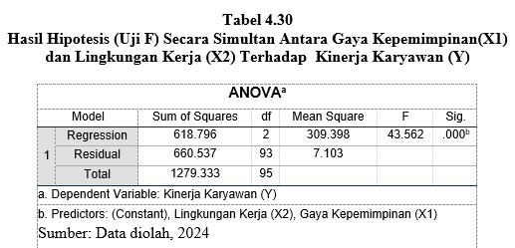

Berdasarkan pada hasil pengujian pada tabel di atas diperoleh nilai *F hitung* > F *tabel* atau (43,306 > 3.090), hal ini juga diperkuat dengan *ρ value* < *Sig*.0,05 atau (0,000 < 0,05). Dengan demikian maka H0 ditolak dan H3 diterima, hal ini menunjukkan bahwa terdapat pengaruh yang signifikan secara simultan antara gaya kepemimpinan dan lingkungan terhadap kinerja karyawan pada PT Brecxelle Kota Depok

**KESIMPULAN**

Berdasarkan uraian pada bab-bab sebelumnya, dan dari hasil analisis serta pembahasan mengenai pengaruh gaya kepemimpinan dan lingkungan kerja terhadap kinerja karyawan, sebagai berikut:

1. Gaya Kepemimpinan berpengaruh signifikan terhadap kinerja karyawan dengan Uji hipotesis diperoleh t hitung > t tabel atau (7,049 > 1,986). Dengan demikian H0 ditolak dan H1 diterima artinya terdapat pengaruh signifikan antara gaya kepemimpinan terhadap kinerja karyawan di PT Brecxelle Berkah Uniti Kota Depok.
2. Lingkungan Kerja berpengaruh signifikan terhadap kinerja karyawan dengan Uji hipotesis diperoleh t hitung > t tabel atau (8,566> 1,986). Dengan demikian H0 ditolak dan H2 diterima artinya terdapat pengaruh signifikan antara lingkungan kerja terhadap kinerja karyawan di PT Brecxelle Berkah Uniti Kota Depok.
3. Gaya Kepemimpinan dan lingkungan kerja berpengaruh signifikan terhadap kinerja karyawan dengan Uji hipotesis diperoleh nilai F hitung > F tabel atau (43,306 > 3.090). Dengan demikian H0 ditolak dan H3 diterima. Artinya terdapat pengaruh signifikan secara simultan antara gaya kepemimpinan dan lingkungan kerja terhadap kinerja karyawan di PT Brecxelle Berkah Uniti Kota Depok

**DAFTAR PUSTAKA**

**Buku**

A.A. Anwar Prabu Mangkunegara. 2017. *Manajemen Sumber Daya Manusia Perusahaan.* PT Remaja Rosda Karya, Bandung.

Abdul Jalaludin Sayuti. 2019. *Manajemen Kantor Praktis.* Bandung: Alfabeta.

Abdullah, M. 2019. *Manajemen Dan Evaluasi Kinerja Karyawan.* Yogyakarta : Penerbit Aswaja Pressindo.

Algifari, 2017. Analisis Regresi, Teori, Kasus dan Solusi. BPFE UGM, Yogyakarta.

Andi Supangat. 2018. *Statistik Dalam Kajian Deskriptif, Inferensi, dan Nonparametrik.* Jakarta: Kencana Prenada Media Group.

Anoraga, P. (2020). *Manajemen Bisnis. Semarang.* PT Rineka Cipta.

Appley A,Lawrence, Lee, Oey, Liang. 2010. *Pengantar Manajemen,* Jakarta. Salemba Empat.

Ardana, 2019. *Manajemen Sumber Daya Manusia.* Graha IImu, Yogyakarta.

Arikunto, S. (2019). Prosedur Penelitian. Jakarta: Rineka cipta.

Arikunto, Suharsimi. 2018. *Prosedur Penelitian Suatu Pendekatan Praktek.* Jakarta: Rineka Cipta.

Arikunto. (2018). *Dasar-Dasar Statistik.* Jakarta: Erlangga.

Bintoro dan Daryanto. 2017. *Manajemen Penilaian Kinerja Karyawan.* Cetakan 1. Yogyakarta : Gava Media.

125

Cushway, Barry. 2020. *Human Resources Management (Manajemen Sumber Daya Manusia).* Penerbit PT Elex Media Komputindo, Jakarta.

Edwin B. Flippo, (2002). *Personel Management (Manajemen Personalia),* Edisi VII Jilid II, Terjemahan Alponso S, Erlangga, Jakarta.

Edy, Sutrisno. 2020. *Manajemen Sumber Daya Manusia.* Penerbit: Jakarta, Kencana.

George, R. Terry, dan Leslie W Rul. 1999. *Dasar-dasar Manajemen.* Jakarta:  Bumi Aksara.

Ghozali, Imam. 2016. Aplikasi Analisis Multivariete Dengan Program

Ghozali, Imam. 2018. *Aplikasi Analisis Multivariate dengan Program IBM SPSS 25 Update PLS Regresi.* Semarang: Badan Penerbit Universitas Diponegoro.

Hasibuan, Malayu. 2018. *Manajemen Sumber Daya Manusia.* Edisi Revisi. Jakarta: BumiAksara.

Hasmin dan Jumiaty Nurung. 2021. *Manajemen Sumber Daya Manusia.* Sumatra: Mitra Cendekia Media.

Herman Sofyandi. 2018. *Manajemen Sumber Daya Manusia.* Yogyakarta: Graha Ilmu.

Hery. 2019. Manajemen Kinerja. Jakarta : PT Grasindo.

Istijanto (2014) *Riset Sumber Daya Manusia*. Jakarta: PT Gramedia Pustaka Johanes Eliezer Ayer, Lyndon, Pangemanan dan Yolanda P.I. Rori, Jurnal Agri Sosio

Kartini Kartono. 2019. *Pemimpin dan Kepemimpinan.* Jakarta: PT Rajawaligrafindo Persada.

Kasmir. 2018. *Manajemen sumber daya manusia ( teori dan praktik ).* Depok: PT Rajagrafindo Persada.

Kreitner, Robert dan Angelo Kinicki. 2019. *Perilaku Organisasi.* Edisi 9. Buku 1. Jakarta: Salemba Empat.

Mangkunegara, Prabu Anwar. (2016). *Evaluasi Kinerja SDM. Cetakan ke tujuh,* PT Refika Aditama : Bandung .

Pada PT XL AXIATA Tbk. Dan PT INDOSAT Tbk”, Jurnal EMBA, 63 IBM SPSS 23 (Edisi 8). Cetakan ke VIII. Semarang : Badan Penerbit Universitas Diponegoro.

Pamela, A.O., & Oloko. (2019) .Manajemen Sumber Daya Manusia untuk Perusahaan, Edisi ke 6. Depok: PT Raja Grafindo Persada.

Robbins, Stephen. P. dan Mary Coulter. (2018). *Manajemen.* Jakarta: PT Indeks.

Salam. 2019. *Manajemen Pemerintahan Indonesia.* Jakarta: PT Djambatan.

Santoso, S. (2010). Mastering SPSS 18. Jakarta: PT Elex Media Komputindo.

Santoso, Singgih. (2019). Menguasai Statistik Multivariat. Jakara PT Elex Media Komputindo.

Sedarmayanti, 2019. *Manajemen Sumber Daya Manusia, Reformasi Birokrasi dan Manajemen Pegawai Negri Sipil.* Bandung: PT Refika Aditama.

Sudjana. 2017. *Metode Statistika. Bandung:* PT Taristo.

Sugiyono,(2017), *Metode Penelitian Kuantitatif, Kualitatif, dan R&D.* CV Alfabeta, Bandung.

Sugiyono. 2019. *Metode Penelitian Pendidikan Pendekatan Kuantitatif, Kualitatif, dan R&D.* CV Alfabeta, Bandung.

Sunyoto, Danang. 2020. *Sumber Daya Manusia.* CAPS. Yogyakarta.

Veithzal Rivai Zainal, S. 2020. *Manajemen Sumber Daya Manusia* *Untuk Perusahaan.* Edisike-7. Depok: PT Rajagrafindo.

Wibowo, 2019.  *Manajemen Kinerja.* PT Raja Grafindo Persada, Jakarta.

Wijayanti, I D. 2020. Manajemen. Yogyakarta: Mitra Cendikia Press.

**Jurnal**

Bachtiar Arifudin Husain. 2019. Pengaruh Gaya Kepemimpinan Terhadap Kinerja Karyawan Pada PT Bangun Sentana. Jurnal Semarak Vol.2 No.3, ISSN: 2622-3686. Universitas Pamulang.

Bimo Adiputra, Veta Lidya Delimah Pasaribu. 2022 Pengaruh Gaya Kepemimpinan Dan Lingkungan Kerja Terhadap Kinerja Karyawan Pada PT Tumbakmas Niaga Sakti. Jurnal Pendididkan Tambusai Vol.6 No.1, ISSN: 2614-3097. Universitas Pamulang.

Fahmi Kamal, Widi Winarso, Edy Sulistio. 2019. Pengaruh Gaya Kepemimpinan Terhadap Kinerja Karyawan Pada PT Agung Citra Transformasi. Jurnal Ilmiah Akuntasi (JIAM) Vol. 15 No.2. ISSN: 0216-7832.

Farida Agustin. 2021. Pengaruh Gaya Kepemimpinan Terhadap Kinerja Karyawan Pada PT Gama Panca Makmur di Tangerang. Jurnal Jenius Vol.4 No.2. ISSN: 2598-9502. Universitas Pamulang.

Fitria Marisya. 2022. Pengaruh Lingkungan Kerja Terhadap Kinerja Karyawan pada PT Al Bilad Tour And Travel, Sumatra Selatan, Jurnal Manajemen Vol. 1 No. 4. 576-585, E-ISSN 2809-8099, P-ISSN 2810-0484.

Suwanto. 2019. Pengaruh Gaya Kepemimpinan Dan Lingkungan Kerja Terhadap Kinerja Karyawan Unit Telesales pada PT BFI Finance IndonesiaTbk. Jurnal Ekonomi Efektif, Vol. 1, No. 2. ISSN : 2622 – 8882, E-ISSN : 2622-9935. Universitas Pamulang.

Kartika Yuliantari, Ines Prasasti. 2020. Pengaruh Lingkungan Kerja Terhadap Kinerja Karyawan Pada LLDIKTI Wilayah III Jakarta. Jurnal Sekretari dan Manajemen, Vol.4 No.1, P-ISSN 2550-0805, E-ISSN 2550-0791.

Maulana. 2022. Pengaruh Gaya Kepemimpinan Dan Lingkungan Kerja Terhadap Kinerja Karyawan Pada PT Solusi Pengiriman Indonesia (Grab) Makassar. Jurnal Ilmu Ekonomi Vol. 5 No.3, E-ISSN: 2622-6383.

Ronal Donra Sihaloho, Hotlin Siregar. 2020. Pengaruh Lingkungan Kerja Terhadap Kinerja Karyawan pada PT Super Setia Sagita Medan. JURNAL ILMIAH SOCIO SECRETUM, Vol. 9, No. 2, P-ISSN 273-281, ISSN 2720-9830.

**Website**

<https://core.ac.uk/download/pdf/337609608.pdf>12 Juli 2024

<https://jptam.org/index.php/jptam/article/view/3488>12 Juli 2024

<https://ejournal.warunayama.org/index.php/musytarineraca/article/view/6596/6075>23 Oktober 2024

<https://openjournal.unpam.ac.id/index.php/JJSDM/article/view/9081/5767>

8 November 2024

<https://www.journal.literasisains.id/index.php/mamen/article/view/1065/657>

12 November 2024

<https://openjournal.unpam.ac.id/index.php/JEE/article/view/3448/6568>

12 November 2024

<https://ejournal.bsi.ac.id/ejurnal/index.php/widyacipta/article/view/7699/pdf>

**16 November 2024**

<https://jurnal.feb-umi.id/index.php/PARADOKS/article/view/421/283>

16 November 2024

<https://jurnal.darmaagung.ac.id/index.php/socio/article/view/413/406>

18 November 2024